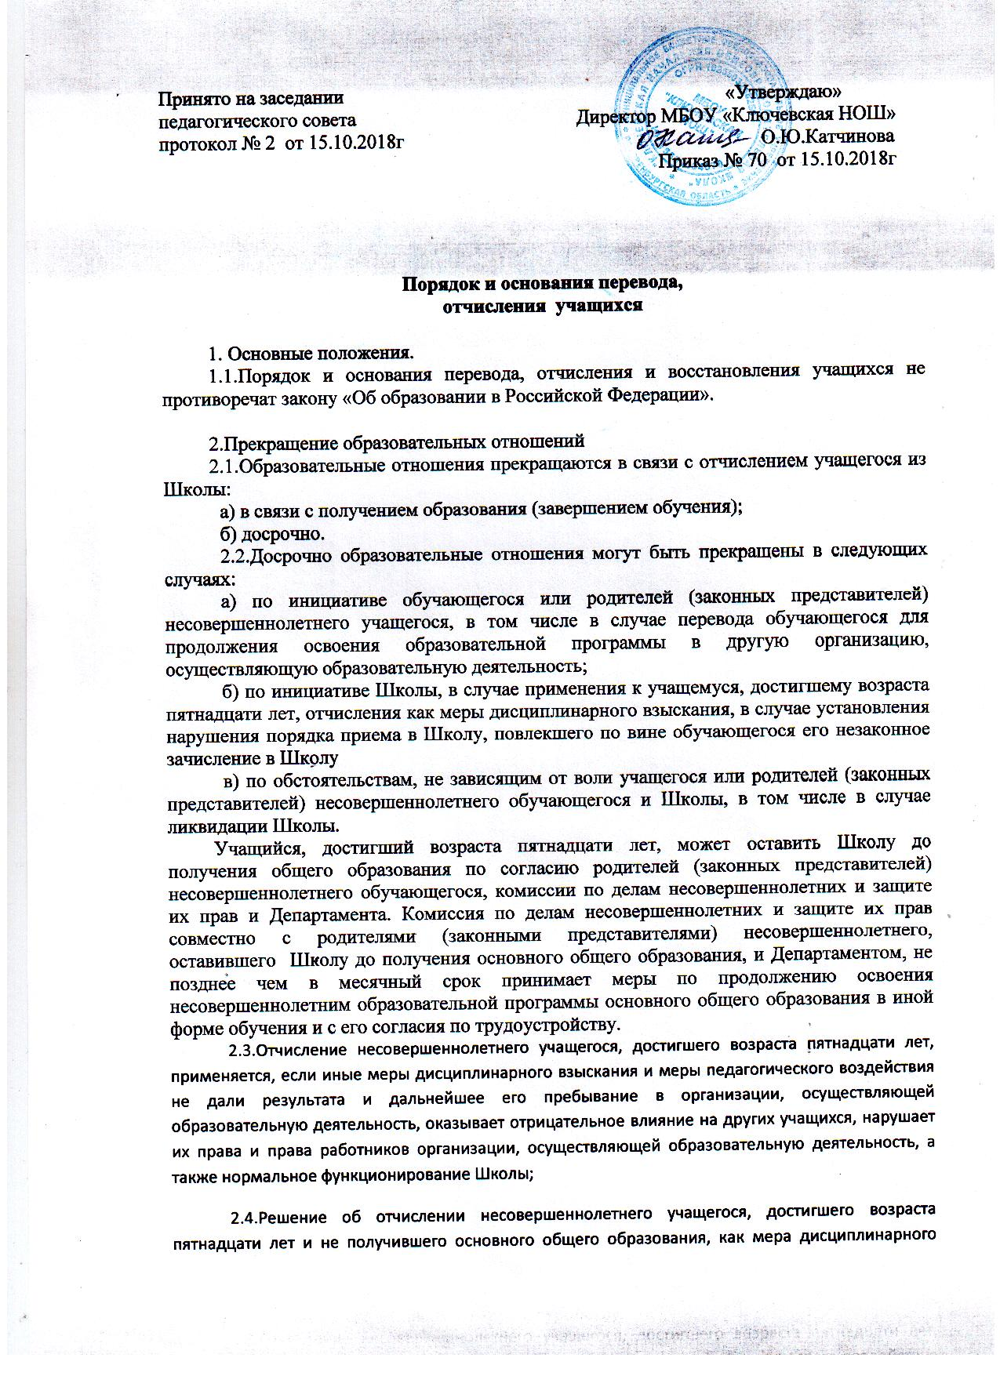

взыскания принимается с учетом мнения его родителей (законных представителей) и с согласия комиссии по делам несовершеннолетних и защите их прав при администрации Тюльганского района. Решение об отчислении детей-сирот и детей, оставшихся без попечения родителей, принимается с согласия комиссии по делам несовершеннолетних и защите их прав.
2.5.Школа незамедлительно обязана проинформировать об отчислении несовершеннолетнего учащегося в качестве меры дисциплинарного взыскания Департамент. Департамент и родители (законные представители) несовершеннолетнего учащегося, отчисленного из Школы, не позднее чем в месячный срок принимают меры, обеспечивающие получение несовершеннолетним учащимся общего образования.
2.6.Учащийся, родители (законные представители) несовершеннолетнего учащегося вправе обжаловать в комиссию по урегулированию споров между участниками образовательных отношений меры дисциплинарного взыскания и их применение к учащемуся.

3.Основания перевода.
3.1.Основанием для перевода учащегося из одного класса в другой на параллели является заявление родителей (законных представителей) несовершеннолетнего учащегося при наличии свободных мест. Основанием для перевода учащегося из одного класса в следующий является протокол педагогического совета по итогам учебного года.

